**Учебная программа соответствует Европейским Стандартам**

Приглашаем Вас принять участие в мастер-классе!

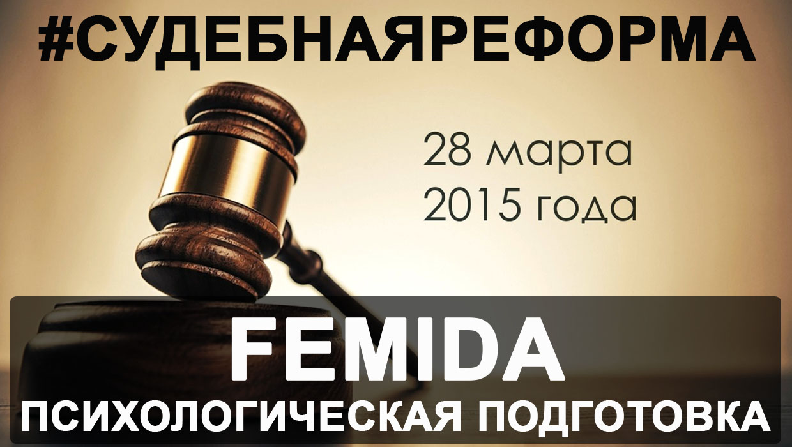

**ХОТИТЕ ПРОВЕРИТЬ, НАСКОЛЬКО ВЫ МОЖЕТЕ ПРОТИВОСТОЯТЬ ПСИХОЛОГИЧЕСКИМ МАНИПУЛЯЦИЯМ?**

Наш **«Мастер-класс»** — это **полигон** **для** **развития навыков** понимания и применения психологических и речевых приёмов, которые используют успешные карьеристы, неформальные лидеры, манипуляторы и политики.

Просто необходим, если вы:

* Ощущаете ненужность и беспомощность в управлении своей карьерой;
* Потеряли мотивацию бороться за себя и за свои амбициозные цели;
* Убеждены в неизбежности позора и клейма некомпетентности;
* Опускаются руки от искусственно создаваемых барьеров;
* Испытываете профессиональное обесценивания;
* Перестали видеть себя в своей профессии;
* Пасуете перед некомпетентной критикой…

**Вы первыми узнаете адаптированные технологии психологической защиты в кризисных коммуникациях абсолютно конфиденциально!**

* **80% - ПРАКТИКИ, 20% - ТЕОРИИ**

# коротко о том, что будет на мастер-классе:

**Приёмы использования и защиты от «Манипулятивного воздействия»**

Знать механизмы манипулирования человеческой психикой необходимо, это позволяет обезопасить себя от вторжения в свою психику и умело противодействовать различным приемам и способам манипуляции. Также изучать и знать приемы манипулирования необходимо и для того, чтобы научиться умело в них разбираться и использовать их себе во благо. Без этих знаний сложно добиться больших успехов в жизни.

**Техника «Линейный выбор»**

Иногда нужно принять решение типа «делать - не делать». Например: идти на ВКК или не идти, подавать заявление на конкурс в Верховный суд или нет, менять работу или не менять и так далее. И часто получается «зависание»: сложно оценить выгоды и потери от каждого действия. На мастер-классе мы изучим и отработаем на практике технику, которая помогает облегчить принятие правильного выбора.

**Анонс учебного курса «Психологическая подготовка фемиды»**

Наш курс «Психологическая подготовка фемиды» – это полигон для тренировки жёсткого общения с Вами, эффективного реагированию на неконструктивную критику, направленную в Ваш адрес и личностные нападки. На мастер-классе Вы получите исчерпывающую информацию о программе этого курса.

* **ТЯЖЕЛО В УЧЕНИИ ЛЕГКО В БОЮ**

*Как зарегистрироваться и принять участие?!*

**ОРГАНИЗАЦИОННАЯ ИНФОРМАЦИЯ:**

Взнос за участие в мастер-классе: **350 грн**.

Время проведения мероприятия: **3 часа** *

*\* Иногда мастер класс длится чуть дольше времени по причине разной скорости обучения у различных групп.*

